**Информационно-практический проект для детей и родителей**

**I младшей группы**

«Наши умелые пальчики»

**Автор проекта:** Илле Ксения Викторовна,

воспитатель ГДОУ №125

Выборгского района Санкт-Петербурга

**Цель проекта**: развивать мелкую моторику пальцев рук воспитанников.

**Участники проекта**: дети первой младшей группы, родители воспитанников, воспитатели группы.

**Тип проекта:** информационно-практический

Актуальность данного проекта заключается в том, что на данном этапе существенной является проблематика развития активного словаря у детей младшего школьного возраста.

Продолжительность проекта: долгосрочный

**Задачи:**

Развивать эмоционально-личностную сферу ребенка

Познакомить с упражнениями пальчиковой гимнастики, сопровождаемыми словами

Расширять педагогическую грамотность родителей по вопросам развития мелкой моторики рук

Способствовать вовлечению родителей в совместную игровую деятельность с детьми

**Оборудование**: видеопроектор, ноутбук

**Распределение работ по этапам проекта:**

**Подготовительный:** определяет цели и задачи, сбор и уточнение информации, составление плана деятельности, нахождение социальных партнеров.

**Практический:** применение полученных знаний в садике и дома.

**Заключительный этап:** проведение итогового мероприятия в группе – «Наши умелые пальчики».

**Сроки проведения проекта**

|  |  |  |
| --- | --- | --- |
| Подготовительный | Подготовка родителей и детей к внедрению комплекса пальчиковой гимнастики | 01.11.2013 – 15.11.2013 |
| Практический | -Развивать эмоционально-личностную сферу ребенка  - Познакомить с упражнениями пальчиковой гимнастики, сопровождаемыми словами  - Расширять педагогическую грамотность родителей по вопросам развития мелкой моторики рук | 15.11.2013 – 15.03.2014 |
| Заключительный | -Анализ результатов по завершению проведения комплекса пальчиковой гимнастики | 20.03.2014 |

**Итоговое мероприятие «Наши умелые пальчики»**

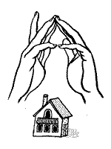**«Домик»**

**Дом стоит с трубой и крышей,**

**На балкон гулять я вышел.**

*Ладони направлены под углом, кончики пальцев соприкасаются; средний палец правой руки поднят вверх, кончики мизинцев касаются друг друга, выполняя прямую линию (труба, балкон).*

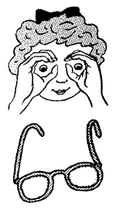**«Очки»**

**Бабушка очки надела**

**И внучонка разглядела.**

*Большой палец правой и левой руки вместе с остальными образуют колечко. Колечки поднести к глазам.*

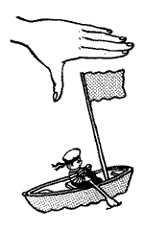**«Флажок»**

**Я в руке - флажок держу**

**И ребятам им машу.**

*Четыре пальца (указательный, средний, безымянный и мизинец) вместе большой опущен вниз. Тыльная сторона ладони к себе.*

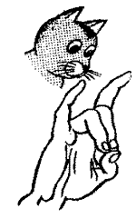**«Кошка»**

**А у кошки ушки**

**Ушки на макушке,**

**Чтобы лучше слышать**

**Мышь в ее норушке.**

*Средний и безымянный пальцы упираются в большой. Указательный и мизинец подняты вверх.*

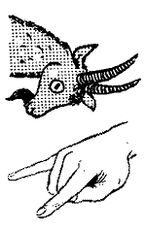**«Коза»**

**У козы торчат рога,**

**Может забодать она.**

*Внутренняя сторона ладони опущена вниз. Указательный и мизинец выставлены вперед. Средний и безымянный прижаты к ладони и обхвачены большим.*

**«Гусь»**

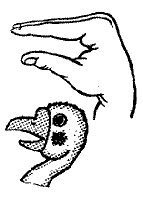 **Гусь стоит и все гогочет,**

**Ущипнуть тебя он хочет.**

*Предплечье вертикально. Ладонь под прямым углом. Указательный палец опирается на большой. Все пальцы прижаты друг к другу.*

**«Петушок»**

**Петушок стоит весь яркий,**

**Гребешок он чистит лапкой.**

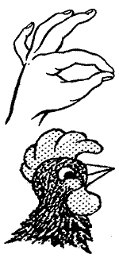

*Ладонь вверх указательный палец опирается на большой. Остальные пальцы растопырены в стороны и подняты вверх.*

**«Стол»**

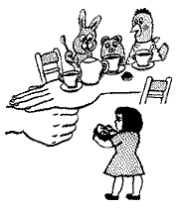**У стола четыре ножки,**

**Сверху крышка, как ладошка.**

*Левая рука в кулачок. Сверху на кулачок опускается ладошка.  
Если ребенок легко выполняет это упражнение, можно менять положение рук: правая в кулачке, левая ладонь сверху кулачка. Можно делать попеременно на счет раз.*